|  |  |
| --- | --- |
| 学生选课序号 |  |
| 实验项目序号 | **3** |

# 桂 林 电 子 科 技 大 学

## 计算机网络 实 验 报 告

|  |
| --- |
| 评语：  成绩：  指导教师签名： |

实 验 名 称 实验三 IP网络规划与路由设计

计算机与信息安全学院 学 院

计算机科学与技术 专 业

**姓名 吴河山**

**学号 2000500927**

实 验 日 期 2022 年 11月 9 日

**一．实验目的**

1、区别节点、网段、广播三种类型IP地址

2、掌握IP子网掩码的两种表示方法

3、明确IP网关含义

4、掌握IP子网划分、网络规划的基本方法

5、熟悉组网仿真工具GNS3使用方法

6、学会使用路由器的基本配置命令

7、深入理解路由表基本结构、路由过程

8、学会静态路由、默认路由配置基本操作

9、掌握路由分析、网络连通故障定位的方法

**二．实验环境**

1、头歌基于Linux的虚拟机桌面系统

2、组网仿真工具GNS3

3、路由跟踪命令traceroute

**三．相关原理或知识点**

**1、IP子网掩码的两种表示方法**

32位IP子网掩码，特点是从高位开始连续都是1，后面是连续的0，它有以下两种表示方法

（1）传统表示法，如：255.255.255.0

（2）IP前缀（长度），如：24，表示IP地址的前24位是网络位。

**2、节点、网段、广播三种类型IP地址**

在IP网络中，每个通信节点、IP网段、广播地址都需要用“IP/子网掩码”表示。

**3、IP子网**

子网192.168.3.0/24，对应的地址块的起始地址是该子网的网络地址； 对应的地址块的结束地址是该子网的广播地址；其余的IP地址属于节点地址。共有2的8次方-2=256-2=254个。

**4、路由器典型配置命令**

适用于思科(cisco)、锐捷(Ruijie)出品的交换机、路由器。 网络设备所支持操作命令有许多，只能在特定的场景（操作模式）下使用，常见的操作模式有：普通用户模式（刚进入系统）、特权模式、终端配置模式、接口模式等，相邻的模式可以互相切换。

**5、路由表的基本结构**

构成路由表的表项称之为路由项。路由表的结构由以下字段组成：

（1）目标IP

表示当前路由器某个可识别目标的IP地址，这个目标可以是IP网段，也可是IP节点。

（2）目标掩码

表示当前路由器某个可识别目标的掩码

（3）协议

表示所采用的路由协议，通常看成是当前路由项的类型。

（4）优先级

数值越小优先级越高。路由匹配第二条原则是，当有多条路由项匹配目标时，按优先级高低顺序进行选择。

（5）开销

路由匹配第三条原则是，当有多条路由项匹配目标时，优先选择开销最小的路由项。

（6）下一跳（IP）

下一台直连路由器的入口（IP）。

（7）本地出口

路由器按当前路由项转发过路报文时，所经过的网络接口（出去）。

**6、路由表的作用**

网络中每台路由器都用到了2个或2个以上的网络接口进行网络互连，这里每个接口称之为路由接口。每个路由接口必须设有一个IP地址，如果该接口所在IP网段还有其它用户主机或服务器，该接口就是它们的IP网关。 路由表的主要作用是用于路由，路由是路由器若干功能中一个最基本的功能。当有一个报文从外部进入路由器后，路由器先判别它是过路报文，还是专门发给自己的报文，如果是过路报文，就要进行路由处理

**7、路由表的静态配置**

例如：ip route 172.16.16.0 24 10.10.10.10

常见错误：第3个参数不合法，跳不过去。 因此，要确保：

• 当前路由器跟下一跳路由器在物理层链路层直接相连

• 两侧接口IP地址属同一IP网段

**8、静态路由分析**

例如： 图中数据为路由器R1的路由表，该路由器可以识别整个网络中4个网段级目标。

路由表中有2条直连路由项（C类型），目标指向本地直连网段192.168.12.0/24、10.1.1.0/24，对应的路由接口分别是Serial0、FastEthernet0/0；路由表中有2条静态路由项（S类型），目标指向IP网段20.1.1.0/24、192.168.23.0/24，对应的下一跳IP都是192.168.12.2，对应的优先级（管理距离）都是1，对应的开销值都是0。

**四．实验任务**

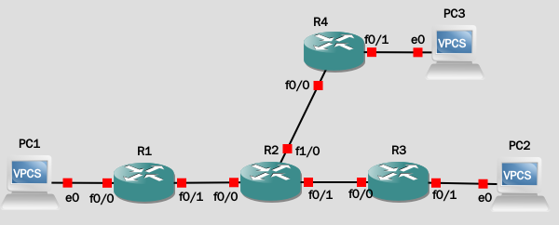

1、分析该网络，完成IP子网地址规划，并设置仿真网络中各主机的IP地址、子网掩码、IP网关参数： 图中R1、R2、R3、R4是路由器，PC1、PC2、PC3是用户用的主机。 该网络需要规划出6个IP网段（子网）。

2、为各子网内的节点（主机节点、路由接口）分配IP地址，设置仿真网络中各路由接口的IP地址。

3、查看实验三（2）的配置文件（show run）, 对得到的数据进行检查分析，若有错误的或遗漏的操作，需要重新或补充操作。 对数据进行适当整理，采用本地截图工具进行截图，并复制到实验报告内， 课后完成相应的分析工作。

4、查看实验三（3）的配置文件（show run）对于R3、R4路由表，要求采用本地截图工具进行截图，并复制到实验报告内，课后完成相应的分析工作。

5、网络连通测试 以PC1为起点，以网络中任意一节点为目标，在PC1控制台窗口内，执行连通测试命令：ping，并将测试结果记录到实验报告中。

6、路由跟踪测试 以PC1为起点，以PC3为目标,在PC1控制台窗口内，执行路由跟踪测试命令：trace，并将测试结果记录到实验报告中。

**五．IP网络规划**

**1、IP子网地址规划**

采用了子网分配方法：

|  |  |  |  |  |  |  |
| --- | --- | --- | --- | --- | --- | --- |
| **网段**  **序号** | **IP地址** | **子网**  **掩码** | **所需**  **IP数** | **网段类型** | **网关IP** | **图中成员节点** |
| **1** | **192.168.1.0** | **24** | **230** | **用户** | **192.168.1.254** | **PC1、R1接口F0/0** |
| **2** | 192.168.2.4 | 30 | **2** | **互连** | **无** | **R1接口F0/1、R2接口F0/0** |
| **3** | 192.168.2.8 | 30 | **2** | **互连** | **无** | **R2接口F0/1、R3接口F0/0** |
| **4** | 192.168.3.0 | 24 | **100** | **用户** | 192.168.3.254 | **R3接口F0/1、PC2** |
| **5** | 192.168.4.4 | 30 | **2** | **互连** | **无** | **R2接口F1/0、R4接口F0/0** |
| **6** | 192.168.5.0 | 24 | **60** | **用户** | 192.168.5.254 | **R4接口F0/1、PC3** |

**2、IP地址分配表**

|  |  |  |  |
| --- | --- | --- | --- |
| **序号** | **节点名称** | **IP地址/子网掩码** | **网关IP** |
| **1** | **PC1** | **192.168.1.1/24** | **192.168.1.254** |
| **2** | **R1接口F0/0** | **192.168.1.254/24** | **无** |
| **3** | **R1接口F0/1** | 192.168.2.5/30 | **无** |
| **4** | **R2接口F0/0** | 192.168.2.6/30 | **无** |
| **5** | **R2接口F0/1** | 192.168.2.9/30 | **无** |
| **6** | **R3接口F0/0** | 192.168.2.10/30 | 无 |
| **7** | **R3接口F0/1** | 192.168.3.254/24 | 无 |
| **8** | **PC2** | 192.168.3.1/24 | 192.168.3.254 |
| **9** | **R2接口F1/0** | 192.168.4.5/30 | 无 |
| **10** | **R4接口F0/0** | 192.168.4.6/30 | 无 |
| **11** | **R4接口F0/1** | 192.168.5.254/24 |  |
| **12** | **PC3** | 192.168.5.1/24 | 192.168.5.254 |

**六．网络基本配置**

1、 完成IP子网地址规划，并设置仿真网络中各主机的IP地址、子网掩码、IP网关参数。

2、 为各子网内的节点（主机节点、路由接口）分配IP地址，设置仿真网络中各路由接口的IP地址。

3、 在各个路由器上分别进行静态路由配置，其中在R3上配置默认路由。

1. **静态路由、默认路由配置**
2. **R3路由表及其分析**

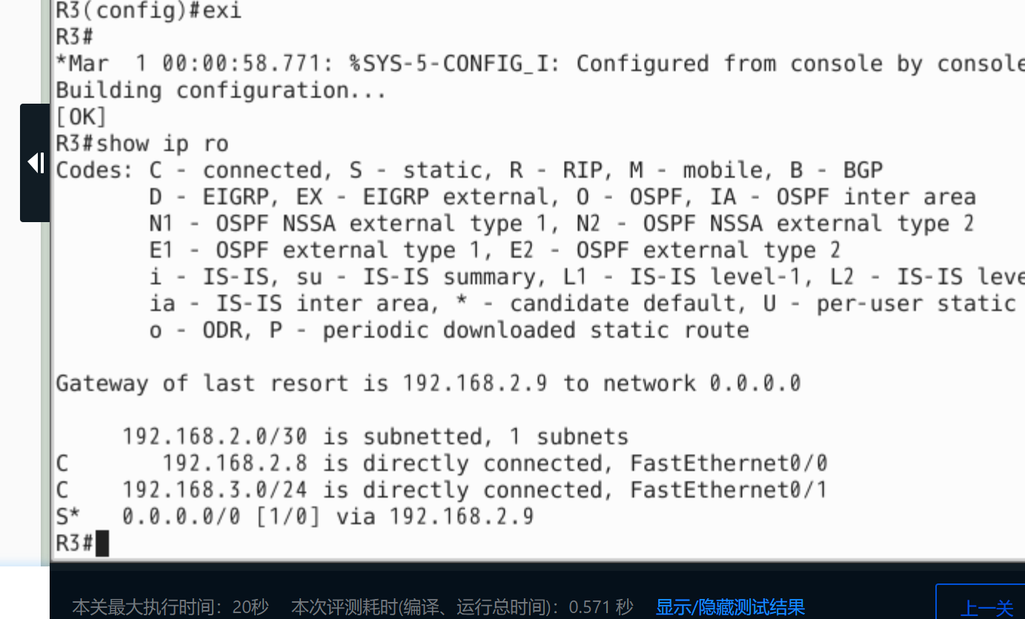

R3是主机的默认路由，路由表有路由表中有2条直连路由项（C类型），目标指向本地直连网段192.168.2.8/24、192.168.3.0/24，对应的路由接口分别是FastEthernet0/0、FastEthernet0/1；路由表中有1条静态路由项（S类型），目标指向IP网段0.0.0.0，对应的下一跳IP是192.168.2.9对应的优先级（管理距离）都是1，对应的开销值都是0。

1. **R2路由表及其分析**

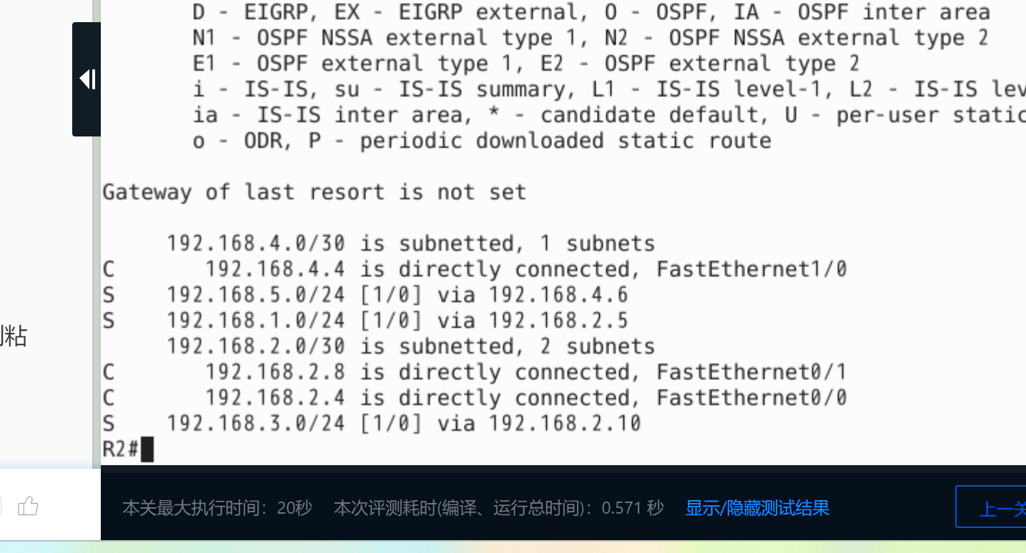

R2路由表有路由表中有3条直连路由项（C类型），目标指向本地直连网段192.168.4.4/24、192.168.2.8/24，192.168.2.4对应的路由接口分别是FastEthernet1/0、FastEthernet0/1、FastEthernet0/0；路由表中有3条静态路由项（S类型），目标指向IP网段192.168.5.0/24、192.168.3.0/24、192.168.1.0/24，对应的下一跳IP是192.168.4.6、192.168.2.10、192.168.2.5对应的优先级（管理距离）都是1，对应的开销值都是0。

1. **网络连通测试**

**Ping 192.168.5.1**

**PC1(192.168.1.1) Ping PC3(192.168.5.1)：**

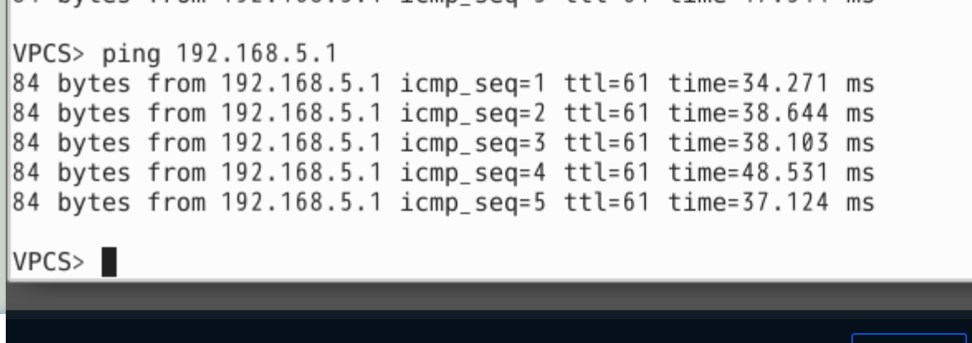

**PC1通过ICMP协议对主机PC3联通性2进行测试，一共发送了五个数据包，均能到达。**

1. **路由跟踪测试**

**以PC1(192.168.1.1)为起点，以PC3(192.168.5.1)为目标,执行路由跟踪trace 192.168.5.1:**

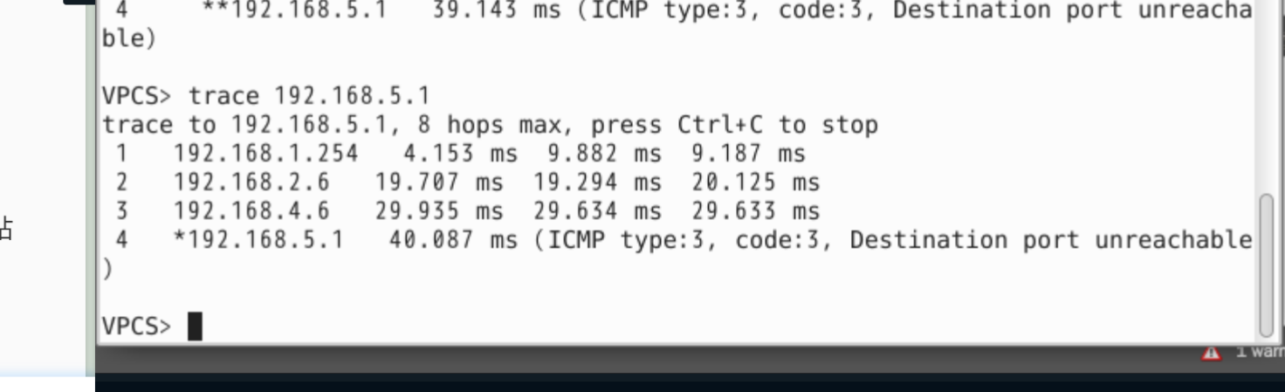

**PC1(192.168.1.1)为起点，以PC3(192.168.5.1)为目标，路由追踪经过:**

**192.168.1.254 (PC1网关)**

**192.168.2.6 (R2接口F0/0)**

**192.168.4.6 (R4接口F0/0)**

**192.168.5 .1 (PC3)**

**八．实验总结**

相关问题及解决思路：

1. 本次实验由于理论课还未学习到网络层，所以该实验过程在实践中学，本次实验的重点在于实验一中的IP子网划分、对于子网有多种分配方式，在此次实验尝试了用不同的网络前缀进行分配 ，理解到一个路由器的多个接口可以设置不同的子网掩码时，并且每一网段是同一子网，该实验就可以设计下去了。
2. 同时在理解PC机网关时，误认为网关就是子网段中的广播地址，在观看老师教学视频后： 网关实质上是一个主机通向其他网络的IP地址，就像实验的PC机进入路由器那个接口的ip地址。
3. 进行对相关主机及路由器的基本配置时，观看老师的教学，学会了熟练地使用路由器的基本配置命令：enable、show run、show ip route、write、ip address、no shutdown、 ip route。
4. 在最终进行路由连通测试时，第一次是连接不到的，要重新测试才能看到结果。

总结：

通过本次实验，我掌握熟知了路由器的基本配置和工作原理，知道了如何区别节点、网段、广播三种类型IP地址 （通过子网掩码的方式进行与操作）,清晰明确了IP网关的作用，并自行设计了IP子网划分、网络规划，同时掌握了路由分析、网络连通故障定位的方法（trace、ping、查看路由表及相关设置）。